Jullix en extenders
Het EMS-systeem bestaat altijd uit minstens één Jullix. Deze Jullix wordt verbonden met internet.
Er kunnen eventueel ook extenders ingeschakeld worden. Die kunnen een draadloze verbinding maken met Jullix als de omstandigeheden het toelaten. Het is ook mogelijk om een tweede Jullix als Slave te plaatsen. Die kan je dan draadloos of via de netwerkaansluiting verbinden met de Jullix Master.

Bekabeld, zonder extenders
De eenvoudigste en betrouwbaarste installatie is de installatie waarbij de digitale meter, de omvormers en de internetverbinding in dezelfde ruimte geïnstalleerd zijn en met kabels verbonden kunnen worden. De Jullix wordt ook verbonden met het internet en met de omvormers via een modbus-kabel of via het netwerk.
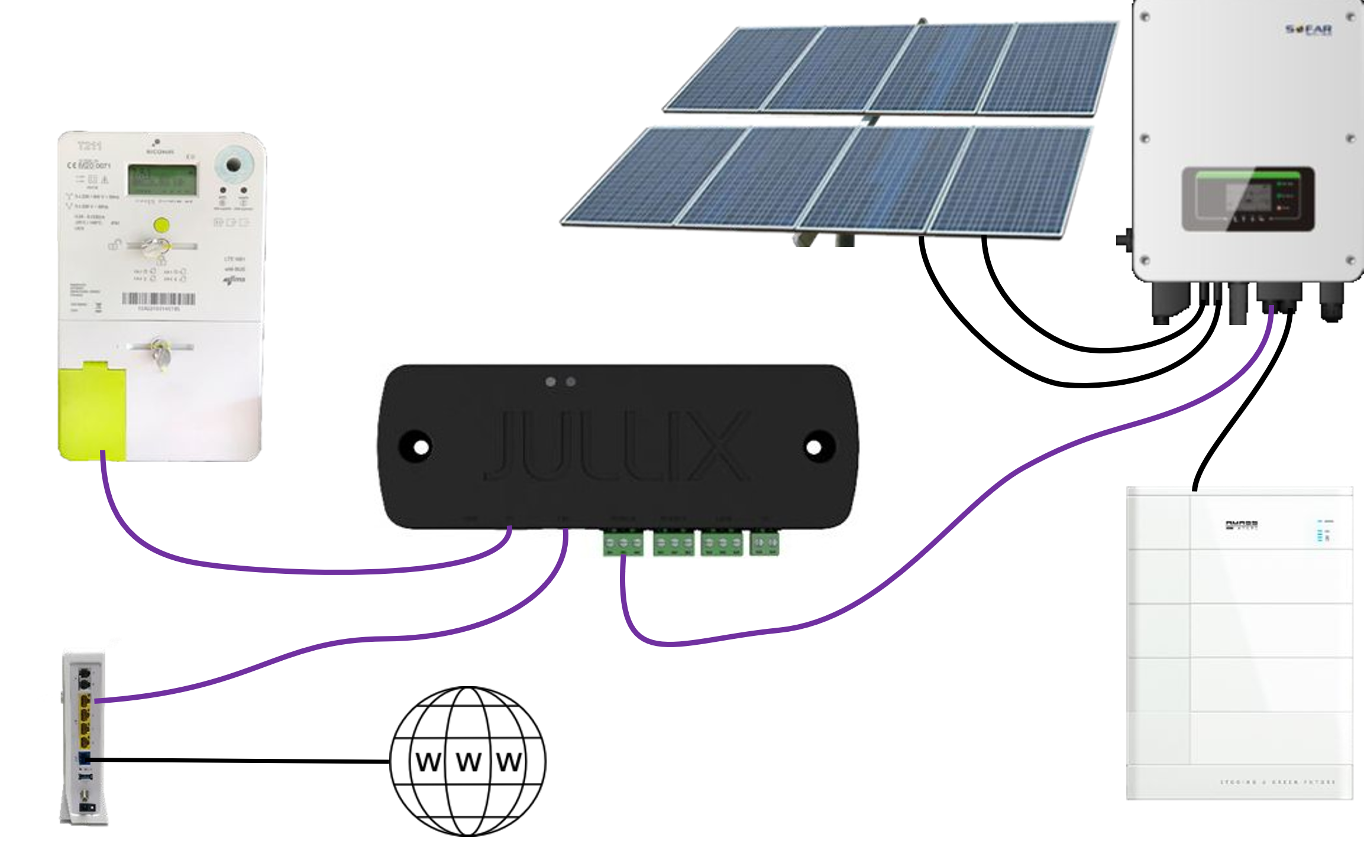Eenvoudig installatie zonder extenders

Draadloos met één of meer extenders
Wanneer de installatie zich niet in één ruimte bevindt, of niet via een kabel verbonden kan worden, kunnen Jullix extenders ingezet worden. Naast Jullix worden er dan ook één of meerdere extenders gebruikt, afhankelijk van de situatie. Deze extenders worden dan via een eigen wifi-netwerk rechtstreeks verbonden met Jullix. Hoe je installatie er kan uitzien, hoeveel extenders je nodig hebt en hoeveel USB-voedingen je nodig hebt, kan je met behulp van deze flowchart bepalen.
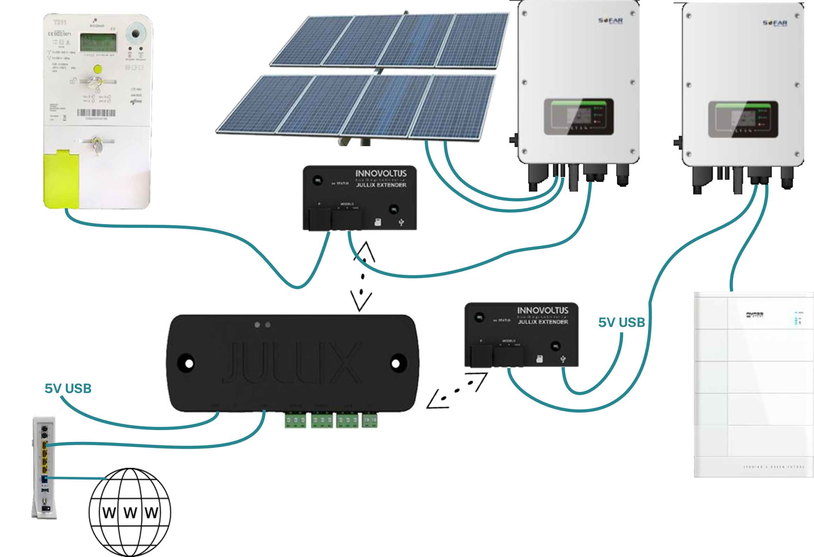Complexere installatie met extenders
De extender heeft één RS485- (modbus) aansluiting en een P1-aansluiting.

